内外网物理隔离环境下的邮件系统方案

一. 背景
随着企业、行业信息化的深入，随着各地“电子政府”项目的投入力度不断加大，许多 单位出现两套网络系统：一套是基于原来的比较分散的局域网连接、扩充而成的企业内部网
（intranet ），构成内部网共享、协作、办公平台和业务应用

子系统运行平台；一套是基于
互联网的外部网（extranet），主要用于信息收集、网站发布、电子邮件等，同时完成与外 单位或行业内其他兄弟单位的业务协作和数据交换。
出于安全考虑，现在很少有单位将内网和外网直接连接。一般的做法是在网关处设置防 火墙，内部网主机通过 NAT 或应用代理访问互联网。但是对安全性要求极高的单位，如政
府机关、军区部队、金融证券等单位，一般要求内网与外网实现物理隔离。
在物理隔离的情况下，一般的业务，可以通过磁盘、磁带、CD-R（W）等磁、光媒质定 期完成数据交换，但对于电子邮件来说，实时性比较强，用这种方式，显然失去电子邮件的 意义。
有没有一种两全其美的办法呢？ 易邮 YMailserver 在长期的电子邮件系统实施过程中，逐渐摸索出一套比较成熟的方案，采用这
些方案，不需要改动原来的网络环境，不需要增加额外投入，就可以实现内外部邮件系统可 靠地、实时地互通互发，同时保证内网的网络安全。

二. 几种可行方案
一般说来，安全级别最高的方式有：隔离网闸文件摆渡交换、网卡软开关、堡垒主机、UUCP 协议点对点通 讯。安全级别较高的方式有：PPP 协议或 TCP/IP 协议下的定时同步。 假设企业的网络环境如下：

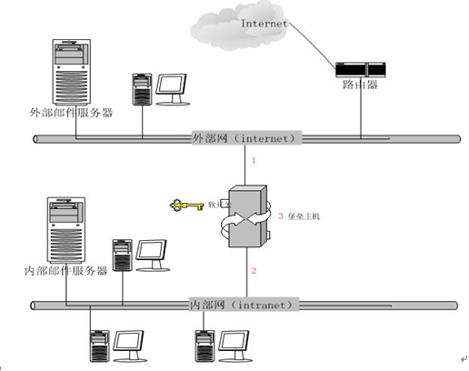

- 双服务器，隔离网闸,内外网双机部署

* 采用内外网部署易邮，通过隔离网闸的文件摆渡来实现内外网邮件互通。
* 军网、公安网、政府，内外网完全隔离。
* 存储采用本机器3-5块硬盘做RAID。
* 一块独立硬盘通过易邮专用协同备份软件做实时冗灾备份，可确保一分钟内的数据不丢失。
* 采用易邮专用服务器，如采用IBM、HP、DELL、联想、浪潮等服务器请联系易邮咨询最低的硬件配置。
* 内外易邮网关都进行反垃圾，病毒扫描。
* 只配置开启网闸基本功能：摆渡交换文件。非应用smtp,pop3,http应用代理，网络数据交换更安全，数据交换更精确，性能更高。
* 可分配权限，内网邮局系统是否有对应的外网帐号。及设置内外网发送的权限。并可对内外网邮件进行过滤。
* 内外网采用不同域名，智能判断替换内外网域名，用户在外网可以给内网用户发送邮件。外网邮件可以通过网闸投递到内部邮局系统上。内网邮件也可通过网闸发送到外网。
* 内外网完全隔离情况下，用户在内网，外网出差都可以无障碍使用内外网邮局。

@外网互联网域名
易邮部署
内网服务器
RAID存储
独立硬盘备份
易邮邮件网关
易邮邮件系统
易邮备份软件
外网服务器
RAID程序
独立硬盘备份
易邮邮件网关
易邮邮件系统
易邮备份软件
网闸
ＧＡＰ
@内网政府域名

- 堡垒主机网卡软开关方式
堡垒主机只设置一块网卡，如果绑定外部网址，则与外部邮件服务器联通； 如果绑定内部网址，则和内部邮件服务器联通。同一时刻，不可能与内外网同时连
接。通过定时修改 IP 地址，可在堡垒主机的硬盘上完成内外部邮件数据的交换。

步骤 | 第 1 步 | 第 2 步 | 第 3 步 | 第 4 步 | 第 5 步
时间片 | 上午 10:00 | 上午 10:15 | 上午 10:30 | 上午 10:45 | 上午 11:00
定时器  触发动  作 | 主机地址  202.106.12.3 | 从外部邮件服  务器下载新邮 件 | 地址改为  192.168.0.3 | 将新邮件转发  到内部邮件服 务器 | 回到第一  步

优缺点：实现方式简单，不需要有大的硬件投入；缺点是实时性依赖于同步时间，
如果有大量的新邮件，同步时间要加长，实效性差一些。 如果感兴趣，请致电易邮 YMailserver公司技术部，索取详细资料和同步程序。

- 内外部邮件服务器点对点通讯 UUCP 方式

内部邮件服务器 外部邮件服务器

UUCP
UUCP
Mail
Server

Mail
Server

用电话线将内外部邮件服务器的串口连接起来，通过 UUCP 协议进行内外部邮件服务
器的数据同步。UUCP 连接的一个很好的特性是本地邮件服务器从不连接 internet. 对于 PPP
或 Tcp/IP 会话，本地邮件服务器成为网络上的一个节点，能够被远程 internet 客户端连接到。 这可能使一些高级黑客连接到你的邮件服务器。

4.内外部邮件服务器点对点通讯：PPP 方式

内部邮件服务器 外部邮件服务器

PPP
PPPD
Mail
Server

Mail
Server

二. 结论
在物理隔离状态下邮件系统收发的方式方法有很多，各有利弊，可以根据自己的实际情 况取舍。没有最适合您的产品，只有最适合您的方案。
三. 易邮 YMailserver 的建议
邮件系统日益成为一种重要的通讯手段，在给您带来无比方便的同时，不要忽略邮件系 统的安全防范。易邮 YMailserver是一家专业提供邮件系统产品、技术、方案的 IT 厂商，可以 为您度身订制邮件系统方案。

